**День народного единства.**

*Наслаждаться не устану песней жавороночка,  
Ни на что не променяю милую стороночку!  
Теплый ветер принесет аромат смородины,  
Так чего дороже нет? – нет дороже… (Родины).*

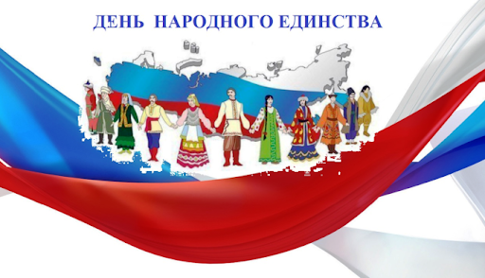

В России проживают люди многих национальностей. Конституция России начинается словами: «Мы многонациональный народ Российской Федерации…» - это значит, что мы люди разных национальностей, а народ один – россияне. Нашу страну населяют люди разных национальностей: белорусы, украинцы, татары, карелы, чуваши, дагестанцы, коми, манси и многие – многие другие. Всего более ста национальностей. Наша страна очень большая, красивая и богатая. Россия занимает самую большую территорию от Европы до Азии. Только в нашей стране есть и тундра и тайга, степи и тропики.

4 ноября вся Россия будет отмечать День народного единства – это праздник патриотизма, взаимопомощи и единения всех российских народов.

Трудное время переживала Россия в 17 веке. Его назвали Смутой. Царя не было, появились самозванцы, старавшиеся силой захватить власть и престол. В Россию вторглись иностранцы – шведы и поляки. Разбойничьи шайки грабили и губили народ. Казалось, помощи было ждать неоткуда. Трудно было жителям Москвы, захватчики разрушали их дома, оскверняли храмы.

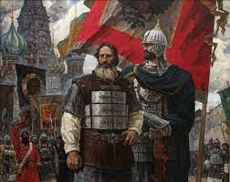

На защиту своей родной земли встали Кузьма Минин и Дмитрий Пожарский. Собрали они войско и пошли освобождать столицу России – Москву и главную крепость Кремль. Отважно сражались русские воины и 4-го ноября разбили врага, выгнали его из Кремля. Русь снова стала свободной.

Не сразу Россия стала сильным государством, постепенно возрастало могущество страны. В суровых испытаниях и битвах закалялась воля и крепло единство народа. Много раз враги пытались захватить Россию, но ничего у них не получилось, все люди вставали на защиту своей Родины.

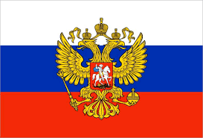

Каждый россиянин знает и уважает основные символы своей страны – гимн, герб и флаг.

В Москве на Красной площади в честь победы над поляками установлен памятник Минину и Пожарскому, чтобы люди не забывали и чтили героев своей страны. В честь этого события и празднуется «День Народного Единства».

